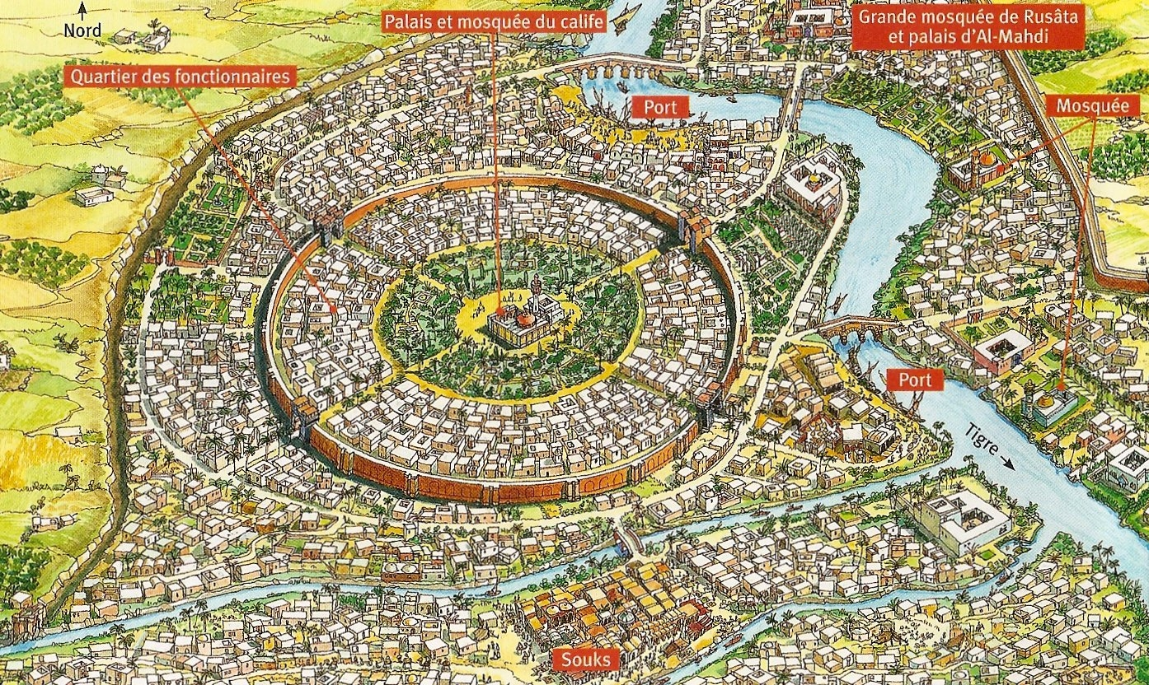
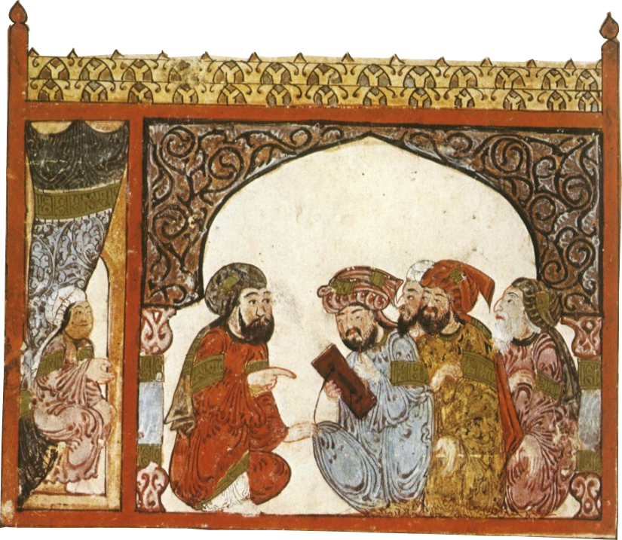
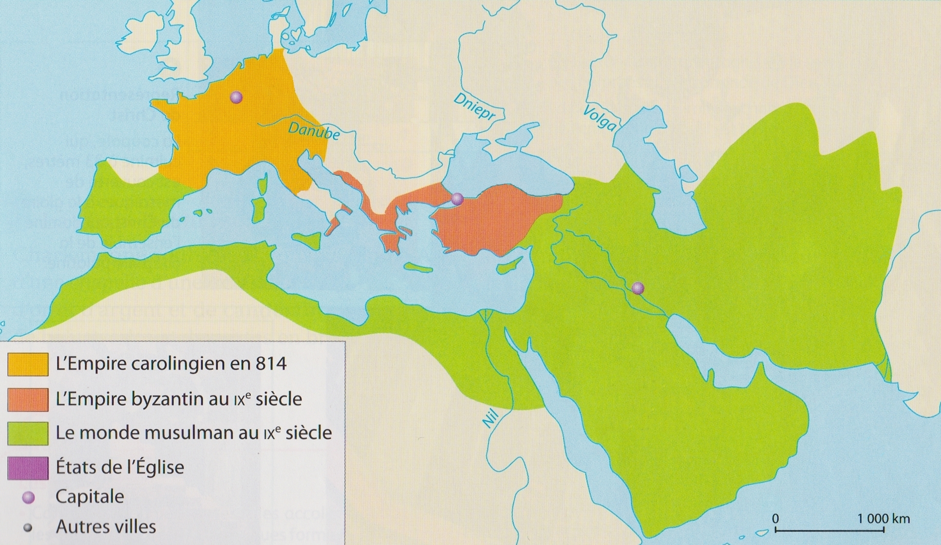
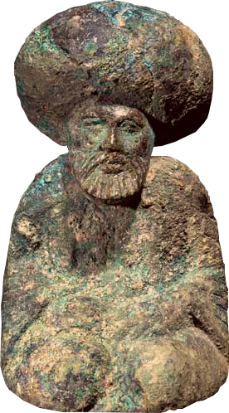
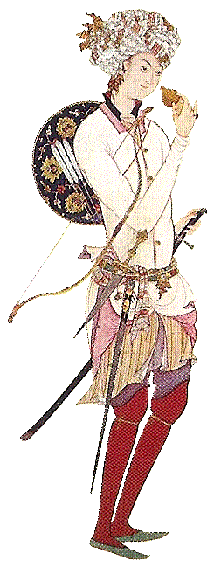
Le chef de l’Empire musulman
La ville de Bagdad
5H1

L’EMPIRE MUSULMAN / UNE VILLE : BAGDAD / UN PERSONNAGE : HAROUN AL-RACHID

A3

M. Desmares

L’Empire musulman
Empire musulman
Capitale de l’Empire musulman
OCEAN ATLANTIQUE
quartier des fonctionnaires
calife : titre du chef de l’Empire musulman
empire : ensemble de vastes territoires rassemblant des populations nombreuses et variées
Empire : régime politique dirigé par un empereur
empereur : chef d’un Empire

Doc. 1 /

Doc. 2 / L’Empire musulman au IXe siècle

Belin 2016

Doc. 4 / Le calife et ses conseillers, Maqâmât, Al-Harîrî, 1237

Je suis Haroun al-Rachid. Je rédige un texte pour me présenter et présenter mon empire.

………………………………………………………………………………………………………………………..………………………………………..
………………………………………………………………………………………………………………………..………………………………………..
………………………………………………………………………………………………………………………..………………………………………..
………………………………………………………………………………………………………………………..………………………………………..
………………………………………………………………………………………………………………………..………………………………………..
………………………………………………………………………………………………………………………..………………………………………..
………………………………………………………………………………………………………………………..………………..
………………………………………………………………………………………………………………………..………………..
………………………………………………………………………………………………………………………..………………..

………………………………………………………………………………………..
………………………………………………………………………………………..
………………………………………………………………………………………..

histoireislamique.wordpress.com
www.lelivrescolaire.fr
Légende
palais et mosquée
port
souks
grande mosquée de Rusâta
port
mosquées
Belin 2010
Hachette 2010
Doc. 3 / Le calife Haroun al-Rachid
Nathan 2010

